УЧЕБНО-МЕТОДИЧЕСКИЙ КОМПЛЕКТ КУРСА
«ПРЕЕМСТВЕННОСТЬ. ПОДГОТОВКА К ОБУЧЕНИЮ В ШКОЛЕ.»

«Зеленая тропинка», автор Плешаков А. А.
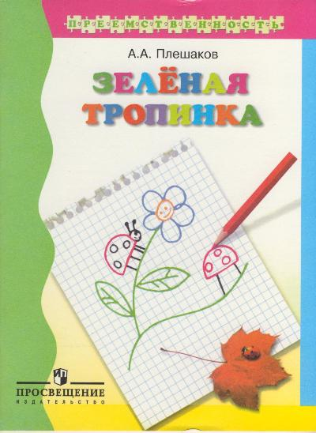

«Математические ступеньки», автор Волкова С. И.
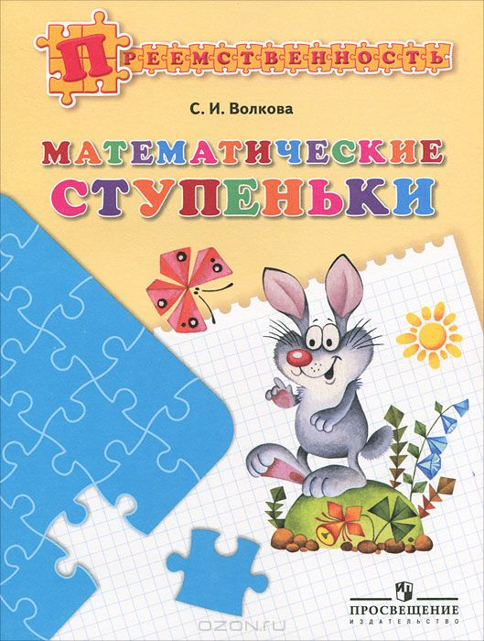

«От слова к букве», в 2-х частях, автор Федосова Н. А.
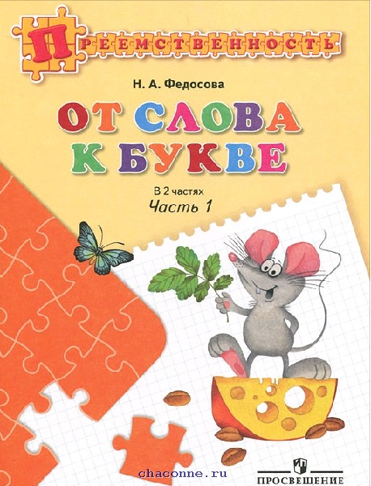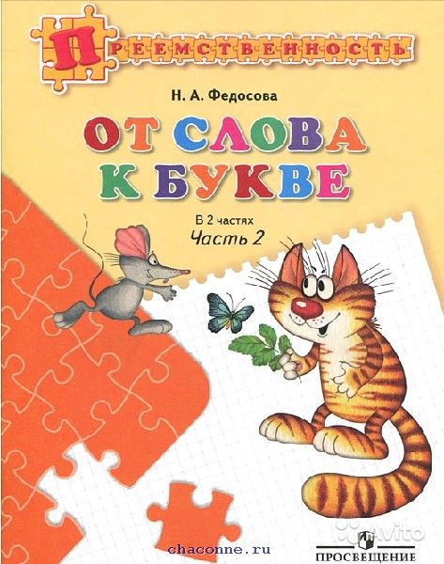

«Готов ли ваш ребенок к школе: пособие для родителей», автор Коваленко Е.В., Новик Е.А.
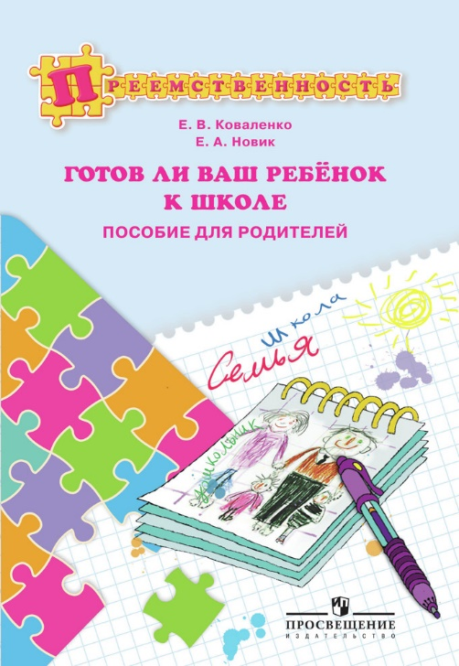

«Школьный старт: Диагностическая тетрадь готовности к обучению в школе», автор Беглова Т.В.
